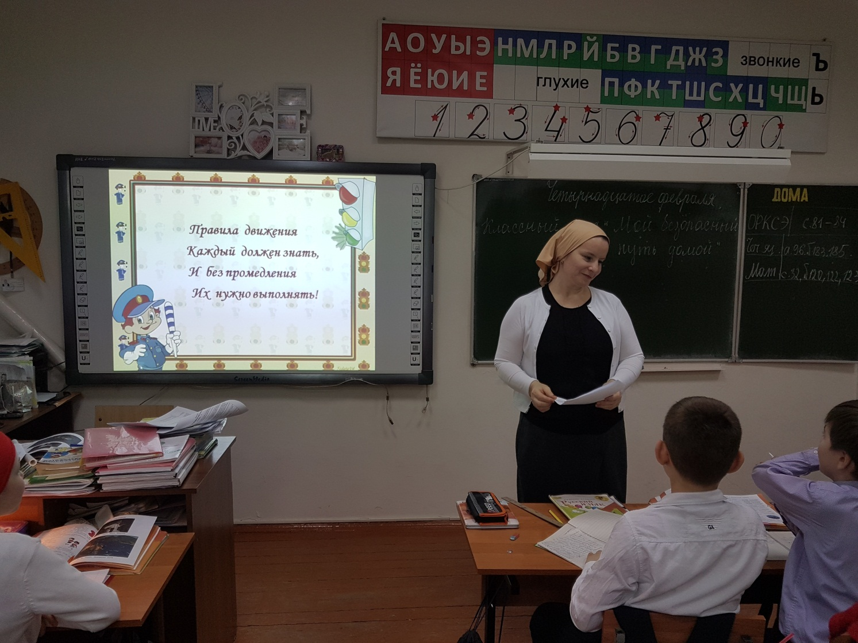

**Беседа на тему: «Мой безопасный путь домой» в 4 «Б» классе**

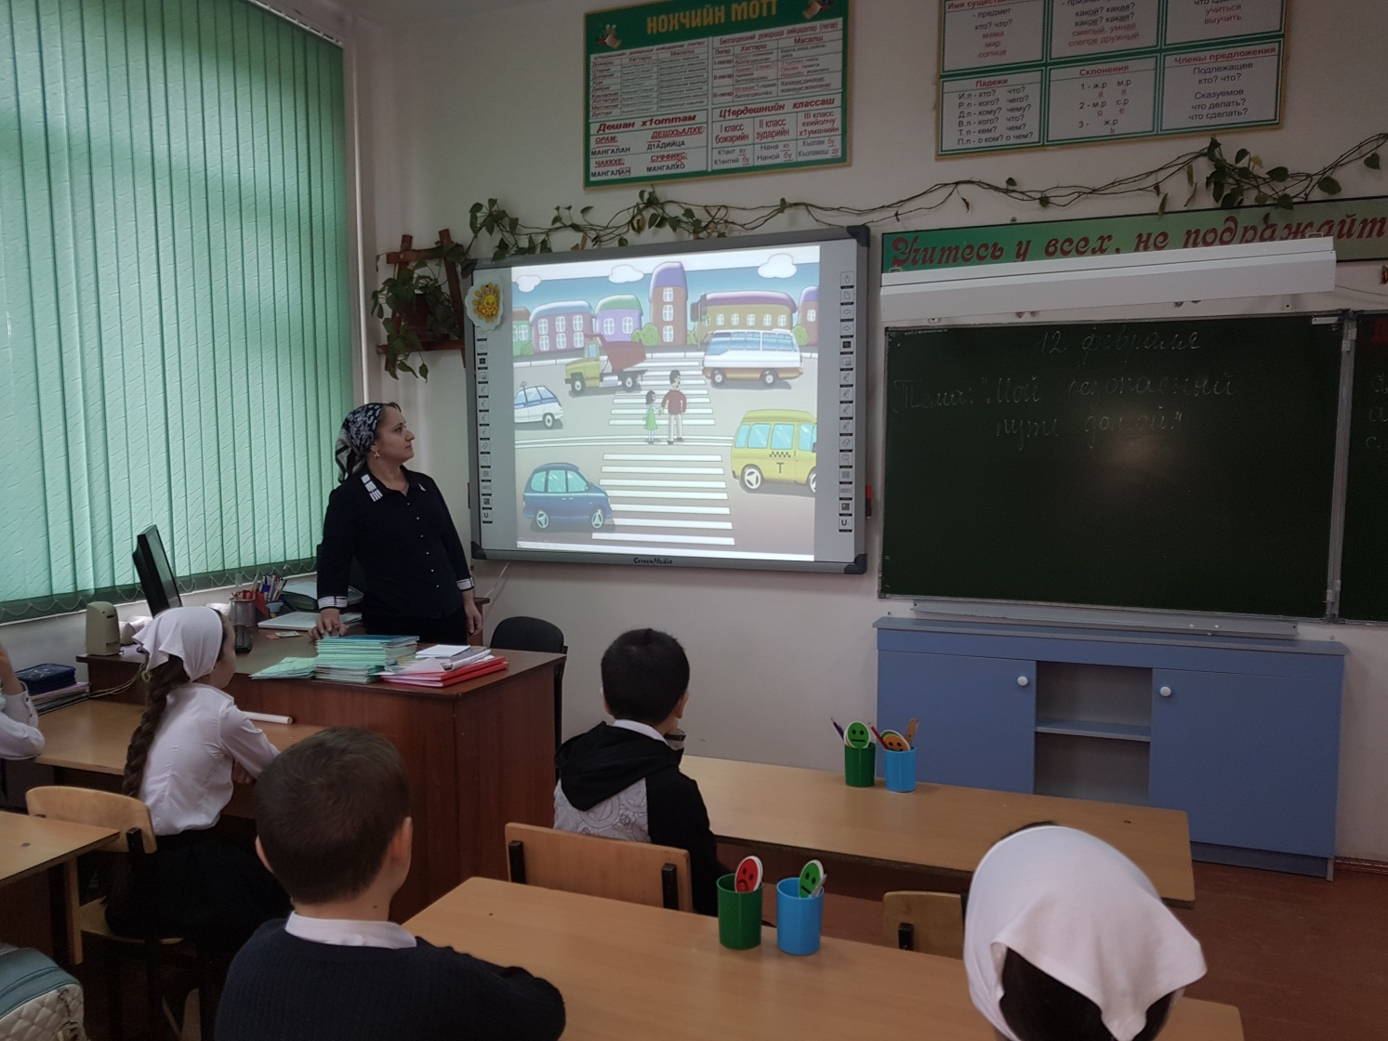

**Беседа на тему: «Мой безопасный путь домой» в 1 «Б» классе**